Влияние технологических факторов на свойства неавтоклавного газобетона

С.А. Стельмах, Е.М. Щербань, А.К. Халюшев,
М.Г. Холодняк, М.П. Нажуев, Ю.В. Галкин
Донской государственный технический университет, г. Ростов-на-Дону
Аннотация: В статье рассмотрены проблемы технологии газобетонных изделий неавтоклавного твердения и проанализированы литературные данные, касающиеся изучения влияния различных факторов на технологию изготовления. Приведены результаты экспериментальных исследований, посвященных изучению роли добавок различного вида в формировании структуры газобетона. Исследовано влияние трех факторов: вида поверхностно-активного вещества, введенного в газобетонную смесь; наличия добавки каустической соды; расхода алюминиевой пудры на процесс структурообразования и свойства газобетона неавтоклавного твердения. Полученные данные позволили принять в дальнейших экспериментах в качестве поверхностно-активного вещества стиральный порошок. Экспериментальным путем подтверждено, что исключение из состава газобетонной смеси каустической соды приводит к снижению щелочности, а соответственно реакция газовыделения протекает значительно медленней, что приводит к повышению плотности газобетона, появлению дефектов на поверхности изделий, значительному увеличению брака. Определено оптимальное содержание алюминиевой пудры в составе газобетона, которое соответствует для марки ПАП-1 – 5,75 г.
Ключевые слова: неавтоклавный газобетон, добавка, поверхностно-активное вещество, каустическая сода, алюминиевая пудра, газообразователь, газовыделение.
Получение бездефектных изделий из газобетона возможно лишь при правильном подборе соотношения сырьевых компонентов, гранулометрического состава смеси, технологии подготовки газобетонной смеси [1,2]. Так, от количественного соотношения кремнеземистого компонента и вяжущего зависит средняя плотность и прочность газобетона – с увеличением содержания кремнеземистого компонента средняя плотность газобетона увеличивается, а прочность уменьшается [3]. С другой стороны, повышение расхода вяжущего в неавтоклавном ячеистом бетоне обусловливает значительный рост усадки бетона в процессе эксплуатации, которая может достигать 2-3 мм/м [4, 5, 1].
Пористая структура газобетона образуется путем введения, в суспензию затворенных водой твердых компонентов смеси и газообразующей добавки, в качестве которой чаще всего применяется высокодисперсная алюминиевая пудра. Его недостатки – необходимость применения высокоэффективного смесительного оборудования, которое должно обеспечивать равномерное распределение алюминиевой пудры в объеме бетона, а также необходимость предварительной его обработки и поддержания повышенных температур для обеспечения нормального процесса газообразования [6, 7]. При этом между металлическим алюминием и гидратом окиси кальция, выделяющимся при гидролизе минералов клинкера вяжущего, происходит химическая реакция с выделением молекулярного водорода [8, 9], которая протекает по схеме:
$\text{Al}+3\text{Ca}(\text{OH})_{2}+{\text{nH}}_{2}O→3\text{CaO}⋅{\text{Al}}_{2}O_{3}⋅{\text{nH}}_{2}O+3H_{2}↑$ (1)
В результате выделения газа водорода происходит вспучивание, которое основывается на совпадении периода наибольшего газообразования с вязкопластичным состоянием смеси [4]. В этот момент смесь свободно деформируется под действием выделяющегося газа, однако удерживает его в смеси.
Однородность распределения пористости зависит от однородности смеси и, прежде всего, от равномерности распределения порообразователя; однородности температурного поля и реологических характеристик по объему материала; воздействия "пористого эффекта", тормозящего вспучивание массы; кинетики изменения пластично-вязких свойств массы во времени и ряда других технологических факторов [8].
Целью работы является изучить влияние технологических факторов на физико-механические свойства неавтоклавного газобетона.
Рассмотрим последовательно влияние каждого из технологических факторов на показатели качества затвердевшего газобетона.
Первым технологическим фактором является алюминиевая пудра марки ПАП-1 по ГОСТ 5494-95 «Пудра алюминиевая. Технические условия». В состав газобетонной смеси ее вводят в качестве газообразующей добавки. Алюминий является активным металлом, который можно хранить только под слоем керосина, иначе происходит окисление, и он образует на своей поверхности относительно прочную оксидную пленку. Для решения этой проблемы учеными было предложено приготавливать гидрофильную суспензию алюминия, добавив в воду небольшое количество поверхностно-активного вещества (ПАВ). ПАВ служили вещества, представленные в таблице №1.
Таблица № 1
Вид и количество вводимых поверхностно-активных веществ в газобетонную смесь
Номер состава | Вид поверхностно-активного вещества | Количество введенного в газобетонную смесь ПАВ, %
С1 | Хозяйственное мыло | 10
С2 | Жидкое мыло «Радуга» | 6
С3 | Жидкое мыло «All green» | 6
С4 | Стиральный порошок «Пемос» | 7

Введенная алюминиевая суспензия равномерно распределяется по всему объему газобетонной смеси, что приводит к равномерной поризации газобетона. Результаты испытаний образцов газобетона в 28-суточном возрасте нормального твердения приведены на рис. 1.
Полученные данные испытаний образцов составов С1-С4 позволили сделать вывод, что наиболее оптимальными составами, относительно физико-механических характеристик, являются составы С3 и С4. В составе С4 коэффициент конструктивного качества газобетона (универсальная характеристика качества структуры ячеистого бетона ККК=R_{сж}/ρ²) показал наилучший результат роста наряду со значительным повышением прочности при сжатии, при этом у состава С4 плотность равна ρ = 653 кг/м³, а у состава С3, наиболее близкого к составу С4 по прочности при сжатии, плотность равна ρ = 700 кг/м³.
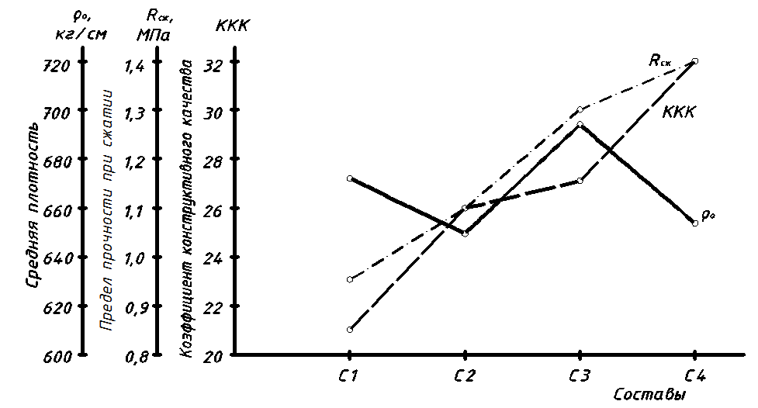
Рис. 1. – Результаты испытания физико-механических свойств образцов газобетона
Таким образом, у состава С4 коэффициент конструктивного качества газобетона увеличился на 22% по сравнению с составом С3.
Полученные результаты позволили принять в дальнейших экспериментах в качестве поверхностно-активного вещества стиральный порошок (С4).
Вторым фактором выступает введение в состав газобетонной смеси определенного количества каустической соды, которая увеличивает щелочность среды и одновременно обеспечивает энергичное протекание реакции газообразования по формуле 2:
$2\text{NaOH}+4\text{Al}+4H_{2}O=2\text{NaO}⋅{\text{Al}}_{2}O_{3}⋅H_{2}O+3H_{2}↑$ (2)
Идея эксперимента состоит в том, чтобы приготовить два состава с применением в качестве ПАВ стирального порошка (С4-1 – контрольный; С4-2 – с каустической содой). В ходе эксперимента необходимо было определить, какое влияние оказывает отсутствие каустической соды на структурообразование газобетонной смеси.
Отмечено, что образцы газобетона, изготовленные из состава С4-2 (с каустической содой), хорошо вспучились. Появление высолов на поверхности образцов связано с химической активностью сульфата натрия. Образцы, изготовленные из состава С4-1 (контрольный – без каустической соды), вспучились заметно хуже, что привело к значительному увеличению количества брака, связанного с плохим структурообразованием, из-за крайне низкой щелочности среды и уменьшения газовыделения.
Таким образом, экспериментальным путем подтверждено, что исключение из состава газобетонной смеси каустической соды приводит к снижению щелочности, а соответственно реакция газовыделения протекает значительно медленней, что приводит к повышению плотности газобетона, появлению дефектов на поверхности изделий и значительному увеличению брака.
Третьим фактором принято количество алюминиевой пудры, влияющей на процесс газообразования, который начинается через несколько минут после добавления ее в газобетонную смесь. Проведены эксперименты по содержанию оптимального количества алюминиевой пудры в составе газобетонной смеси, которая включает в себя ПАВ – стиральный порошок и каустическую соду в количестве, определенном выше. Результаты испытаний образцов газобетона в 7-суточном возрасте нормального твердения приведены на рис. 2.
Исследовались следующие составы: С4-2-1 – экспериментальный состав с количеством газообразователя ПАП-1 – 0,36 %; С4-2-2 – состав с количеством газообразователя ПАП-1 – 0,28 %; С4-2-3 – состав с количеством газообразователя ПАП-1 – 0,45 %.
Результаты испытаний образцов составов С4-2-1, С4-2-2, С4-2-3 позволили сделать вывод, что наиболее оптимальным составом относительно физико-механических характеристик является состав С4-2-1.
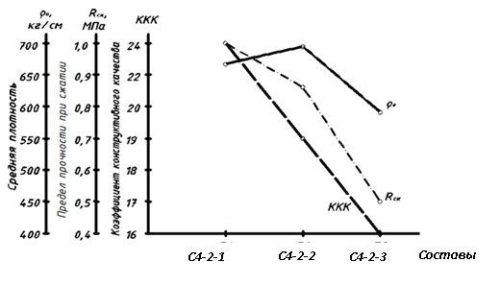
Рис. 2. – Результаты испытаний физико-механических свойств образцов газобетона
В составе С4-2-2 количество пудры было недостаточным и, ввиду высокой плотности приготовленного газобетона, коэффициент конструктивного качества снизился по сравнению с составом С4-2-1.
В составе С4-2-3 коэффициент конструктивного качества также снизился на 50% относительно состава С4-2-1, соответственно увеличение расхода пудры с 0,36 % в составе С4-2-1 до 0,45 % в составе С4-2-3 привело к значительной поризации структуры, что негативно сказалось на физико-механических характеристиках газобетона.
Полученные результаты позволили принять для дальнейших исследований оптимальное количество алюминиевой пудры, которое соответствует для марки ПАП-1 – 0,36 %, и экспериментальный состав С4-2-1 как базовый.
Литература
- Лотов В.А., Митина Н.А. Влияние добавок на формирование межпоровой перегородки в газобетоне неавтоклавного твердения // Строительные материалы. 2003. № 1. С. 2-6.
- Мартыненко В.А. Влияние характеристик межпоровой перегородки на физико-технические свойства ячеистого бетона // Строительные материалы и изделия. 2003. № 4(18). С. 35-38.
- Баранов А.Т., Макаричев В.В. Вопросы технологии ячеистых бетонов и конструкций из них. М.: Стройиздат. 1972. 84 с.
- Кривицкий М.Я., Левин Н.И., Макаричев В.В. Ячеистые бетоны (технология, свойства и конструкции). М.: Стройиздат. 1972. 137 с.
- Кришенников А.Н. Автоклавный термоизоляционный газобетон. М.: Госэнергоиздат. 1959. С. 74-87.
- Шишкин А.А., Ковальчук В.А. Влияние железосодержащих добавок и степени "стесненности" условий поризации на прочность пористого бетона // Вісник Донбаської державної академії будівництва і архітектури. Макіївка: ДонДАБА. 2005. Вип. 2005-1(49). С. 28-31.
- Шпаца Л.К., Тетере В.Ф., Штейнерт А.Р. Применение химических добавок для улучшения прочностных свойств газобетонного сырца и газобетона. В кн.: Технологическая механика бетона. Рига: 1981. С. 119-127.
- Удачкин И.В., Гончаров Ю.В. Эффективные способы повышения водозащитных свойств ячеистого бетона. М.: Стройиздат. 1980. С. 22-26.
- Дворкин Л.И., Дворкин О.Л. Основы бетоноведения. С. Петербург: ООО «Строй-Бетон». 2006. 690 с.
- Щербань Е.М., Гольцов Ю.И., Ткаченко Г.А., Стельмах С.А. Рецептурно-технологические факторы и их роль в формировании свойств пенобетонов, полученных из смесей, обработанных переменным электрическим полем // Инженерный вестник Дона, 2012, № 3 URL: ivdon.ru/magazine/archive/n3y2012/899.
- Явруян Х.С., Холодняк М.Г., Шуйский А.И., Стельмах С.А., Щербань Е.М. Влияние некоторых рецептурно-технологических факторов на свойства неавтоклавного газобетона // Инженерный вестник Дона, 2015, №4 URL: ivdon.ru/ru/magazine/archive/n4y2015/3431.
- Nelson R.L., Ronald E., Barnett P.E. Autoclaved aerated concrete // Council for Masonry Research. 1997. Vol. 9, No 1. pp. 1-4.
- Ronald E., Barnett P.E. Autoclaved aerated concrete: a lime-based technology // Proc. of International Building Lime Symposium. 2005. Orlando (Florida). pp. 1-8.
References
- Lotov V.A., Mitina N.A. Stroitel'nye materialy. 2003. №1. pp. 2-6.
- Martynenko V.A. 2003. №4 (18). pp. 35-38.
- Baranov A.T., Makarichev V.V. Voprosy tekhnologii yacheistykh betonov i konstruktsiy iz nikh [Questions of cellular concrete trchnology and structures of them]. M.: Stroyizdat. 1972. 84 p.
- Krivitskiy M.Ya., Levin N.I., Makarichev V.V. Yacheistye betony (tekhnologiya, svoystva i konstruktsii) [Cellular concrete (technology, properties and structure)]. M.: Stroyizdat. 1972. 137 p.
- Krishennikov A.N. Avtoklavnyy termoizolyatsionnyy gazobeton [Autoclaved thermal insulating aerated concrete]. M.: Gosenergoizdat. 1959. pp. 74-87.
- Shishkin A.A., Koval'chuk V.A. Vestnik Donbasskoy gosudarstvennoy akademii stroitel'stva i arkhitektury. Makeevka: DonDABA. 2005. Vyp. 2005. 1(49). pp. 28-31.
- Shpatsa L.K., Tetere V.F., Shteynert A.R. Tekhnologicheskaya mekhanika betona. Riga: 1981. pp. 119-127.
- Udachkin I.V., Goncharov Yu.V. Effektivnye sposoby povysheniya vodozashchitnykh svoystv yacheistogo betona [Effective ways to improve waterproof properties of cellular concrete]. M.: Stroyizdat. 1980. pp. 22-26.
- Dvorkin L.I., Dvorkin O.L. Osnovy betonovedeniya [Bases of concrete studies]. S. Peterburg: OOO "Stroy-beton". 2006. 690 p.
- Shcherban' E.M., Gol'tsov Yu.I., Tkachenko G.A., Stel'makh S.A. Inženernyj vestnik Dona (Rus), 2012, №3. URL: ivdon.ru/magazine/archive/n3y2012/899.
- Yavruyan Kh.S., Kholodnyak M.G., Shuyskiy A.I., Stel'makh S.A., Shcherban' E.M. Inženernyj vestnik Dona (Rus), 2015, №4. URL: ivdon.ru/ru/magazine/archive/n4y2015/3431.
- Nelson R.L., Ronald E., Barnett P.E. Autoclaved aerated concrete. Council for Masonry Research. 1997. Vol. 9, No 1. pp. 1-4.
- Ronald E., Barnett P.E. Autoclaved aerated concrete: a lime-based technology. Proc. of International Building Lime Symposium. 2005. Orlando (Florida). pp. 1-8.

